Explicar brevemente la diferencia entre cátodo común y ánodo común.
En cátodo común todos los cátodos (polos negativos) de los LED están conectados, en ánodo común todos los ánodos (polos negativos) de los LED están conectados
Reproducir el ejercicio del display de 7 segmentos en Tinkercad, adaptando tanto las conexiones como el código al tipo de display utilizado.
Para hacer que funcione, en el circuito solo he cambiado la conexión al común de positivo a negativo.
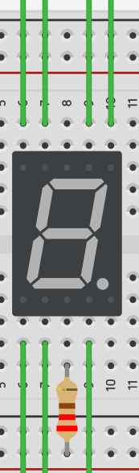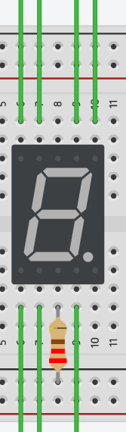
En el código he cambiado varias cosas:
He añadido un not en ese digital write para cambiar la polaridad de las salidas digitales.
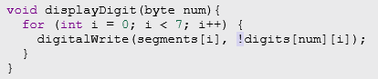

En setup he añadido esta linea para apagar el display cuando el arduino se enciende
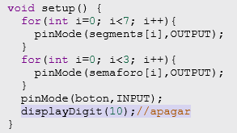
Código:

//aqui indicas donde estan conectados los cables del display
const byte segments[]={3,4,5,6,7,8,9};
const byte semaforo[]={12,11,10};
const byte boton=2;

const byte digits[11][7] = {
{1, 1, 1, 1, 1, 1, 0}, // 0
{0, 1, 1, 0, 0, 0, 0}, // 1
{1, 1, 0, 1, 1, 0, 1}, // 2
{1, 1, 1, 1, 0, 0, 1}, // 3
{0, 1, 1, 0, 0, 1, 1}, // 4
{1, 0, 1, 1, 0, 1, 1}, // 5
{1, 0, 1, 1, 1, 1, 1}, // 6
{1, 1, 1, 0, 0, 0, 0}, // 7
{1, 1, 1, 1, 1, 1, 1}, // 8
{1, 1, 1, 1, 0, 1, 1}, // 9
{0, 0, 0, 0, 0, 0, 0} // 10
};

void setup() {
for(int i=0; i<7; i++){
pinMode(segments[i],OUTPUT);
}
for(int i=0; i<3; i++){
pinMode(semaforo[i],OUTPUT);
}
pinMode(boton,INPUT);
displayDigit(10);
}

void displayDigit(byte num){
for (int i = 0; i < 7; i++) {
digitalWrite(segments[i], !digits[num][i]);
}
}

void displaySemaforo(byte num){
for (int i = 0; i < 3; i++) {
digitalWrite(semaforo[i], num==i);
}
}

void loop() {
displaySemaforo(0);
while(!digitalRead(boton));
for (int i = 0; i < 3; i++) {
displaySemaforo(i);
delay(1000);
}

for (int i = 9; i >= 0; i--) {
displayDigit(i);
delay(500);
}
displayDigit(10);//apagar
}

Elaborar una breve explicación escrita del funcionamiento del circuito y del programa.
Funcionamiento del Circuito
El circuito consta de tres partes principales conectadas a un microcontrolador (como un Arduino):
Entrada (Botón): Actúa como el interruptor de inicio. Está configurado para detectar cuando un peatón solicita el paso.
Salida Visual (Semáforo): Tres LEDs (Rojo, Amarillo, Verde) conectados a los pines 10, 11 y 12 que indican el estado actual de la circulación.
Salida Numérica (Display de 7 segmentos): Utiliza los pines del 3 al 9 para mostrar el tiempo restante de cruce. Según tu código, el display es de Ánodo Común, ya que usas el operador de negación (!) para encender los segmentos enviando un "0" lógico.

Funcionamiento del Programa
El código sigue una estructura lógica secuencial dividida en tres fases:
1. Configuración (setup)
Define todos los pines de los LEDs y los segmentos del display como salidas.
Configura el pin del botón como entrada.
Asegura que el display comience apagado llamando a displayDigit(10).
2. Lógica de Control (displayDigit y displaySemaforo)
displayDigit(byte num): Traduce un número (0-9) a los estados de los 7 segmentos. Al usar !digits[num][i], invierte la lógica: si en la matriz hay un 1, el Arduino envía un LOW (0V) para encender ese segmento.
displaySemaforo(byte num): Enciende el LED correspondiente al índice (0, 1 o 2) y apaga los otros automáticamente mediante una comparación lógica (num == i).
3. Ciclo Principal (loop)
Estado de Reposo: El semáforo inicia en el primer color (Verde, índice 0). El programa se "detiene" en el while(!digitalRead(boton)) hasta que alguien presiona el botón.
Secuencia de Luces: Una vez presionado, recorre los tres LEDs del semáforo (Verde -> Amarillo -> Rojo) con un retraso de 1 segundo entre cada uno.
Cuenta Regresiva: Al llegar al LED rojo, se activa el display de 7 segmentos, mostrando una cuenta del 9 al 0 para indicar el tiempo de cruce.
Reinicio: El display se apaga y el ciclo vuelve a esperar a que el botón sea presionado nuevamente.

